**جامعة بغداد**

**كلية التربية البدنية والعلوم الرياضية للبنات**

**المرحلة الثانية**

**المادة ألعاب الساحة والميدان**

**فعالية ركض سباق ١٥٠٠ متر**

**م.د. هند سالم** [**hind.s@copew.uobaghdad.edu.iq**](mailto:hind.s@copew.uobaghdad.edu.iq)

**م .م هند وليد كلف**

[**hind.walid@copew.uobaghdad.edu.iq**](mailto:hind.walid@copew.uobaghdad.edu.iq)

**– د.لقاء عبد الزهرة**

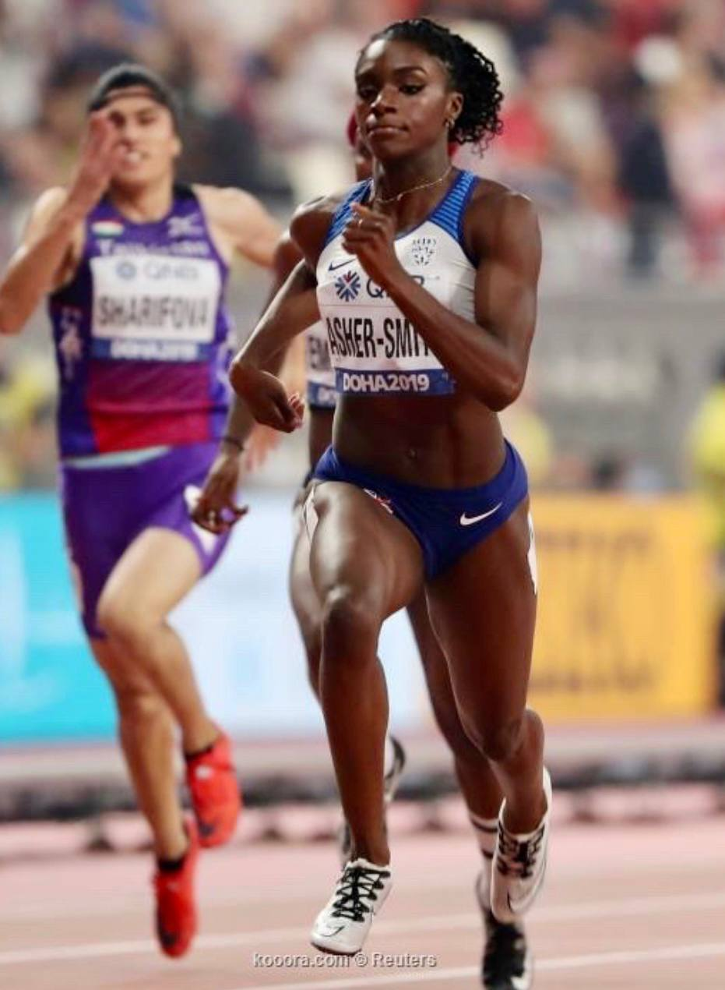

**للعام الدراسي 2024-2025م**

**المقدمة:**

**ان ركض مسافة m1500 من مسابقات الساحة، وهو عدو سريع طويل وسط يشمل سباقات و مسافات متوسطة ركض حول الميدان .**

**و يعد من سباقات الأكثر شوعاً وسباقات العدو ركض في برنامج الساحة و الميدان سواء من وجهة نظر الرياضين أو متابعي الساحة وميدان ومحبيها ، اذ تعتبر عروس سباقات الساحة وميدان ، و ركض هذه المسافة يعد في حد ذاته تمرينا" لاكتساب تحمل والقوة حيث يعمل الجهاز العضلي للجسم لمدة طويلة وسرعة منظمة.**

**تحتاج متسابقة المسافات المتوسطة متخصصة الى تنمية القدرات :**

* **السرعة**
* **تحمل القوة**
* **أما العوامل المؤثرة عليها هي :**

1. **تتابع سرعة الحركة.**
2. **القوة السريعة.**
3. **طول الخطوة .**
4. **تحمل العضلات والاعضاء.**
5. **تكنيك وتوافق.**

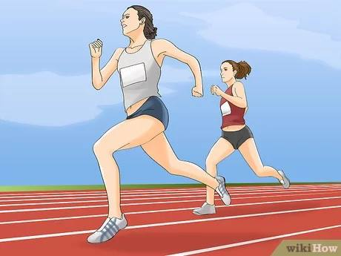

* **تتلخص مميزات متسابقة مسافة (1500) متر بالاتي:**

1. **السرعة وخفة الحركة .**
2. **الاقتصاد في بذل الجهد.**
3. **تحمل القوة.**
4. **الصبر و المطاولة.**
5. **الثقة بالنفس والارادة و عدم اليأس .**
6. **انتظام التنفس.**
7. **تنظيم الخطوات و انسجامها مع التنفس ( ايقاع الركض ) .**

* **اما المتطلبات و المراحل الفنية التي يمر بها متسابقات ركض مسافة (1500) متر ما يلي :**

**أولا : متطلبات مرحلة البدء .**

**ثانيا: متطلبات المرحلة الوسطى .**

**ثالثا: متطلبات مرحلة النهاية .**

* **متطلبات مرحلة البدء :**

**يستخدم في سباق(۱٥۰۰ متر) البدء العالي الوقوف بحيث تقف المتسابقة في الوضع اماما باتجاه مجالات الركض، فتكون احدى القدمين خلف خط البداية مباشرة بينما الاخرى توضع خلفها بمقدار من قدم الى قدم ونصف وعند سماع كلمة استعد تثنى الركبتين قليلا مع ميل الجذع اماما بحيث تكون الذراع المقابلة للرجل المتقدمة الى الامام والاخرى للخلف انثنائها في مفصل المرفق ناقلة وزن جسمها على الرجل الامامية اما عند سماع اشارة البدء تنطلق المتسابقة الى الامام دافعة الأرض برجلها الامامية مع تحريك الذراع الامامية خلفا و الاخرى اماما لاداء الركض.** 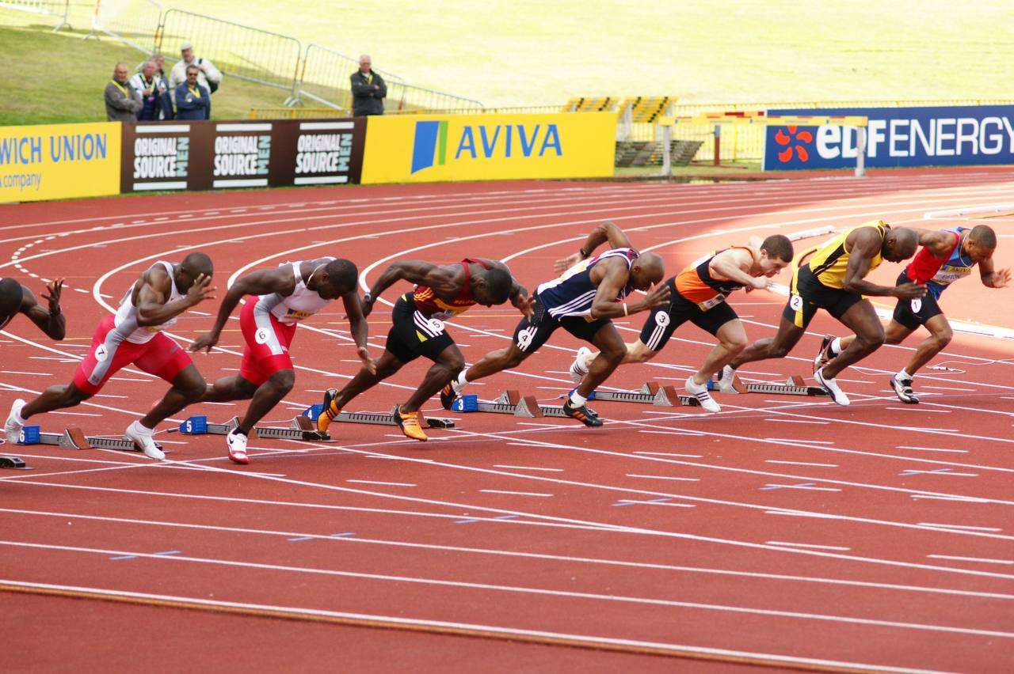

( صورة توضح مرحلة البدء)

* **متطلبات المرحلة الوسطى :**

**في هذه المرحلة تهبط القدم على المشط ولكن يسمح للمتسابقة بخفض قدمها كلها حتى تلامس العقب الارض الى ان المتسابقة تهبط اولا على المشط فالعقب ثم يرتفع ثانية على المشط فمقدمة مشط القدم التي تقوم بالدفع لاخذ الخطوة التالية هذا ويجب الانتباه الى ان العقب يلامس الارض بخفة وبدون ضغط كبير. اذ تعمل المتسابقة في هذه المرحلة الـى الاستراحة عن طريق الارتخاء وعدم التصلب في عضلاته والى الاقتصاد في الجهد عن طريق انتظام التنفس وانسجامه الخطوة. وذلك استعداداً للعدو السريع وتهيئة نفسه الى المرحلة النهائية. وخلال متطلبات المرحلة الوسطى ونظرا لتعويض المتسابقين بسبب الاحتكاك بزملائهم يمر بعدة متطلبات تكتيكية خاصة بالركض هي :**

1. **الركض لمسافة السباق .**
2. **حركة الذراعين .**
3. **عمل العضلات .**
4. **عملية التنفس .**

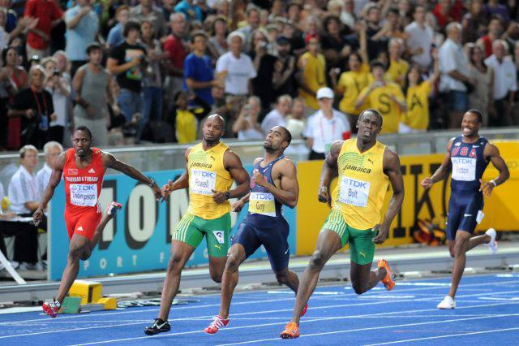

**صورة توضح المرحلة الوسطى**

* **الـركض لمسافة السباق :**

**يجب أن يكون الجسم طبيعيا ومرتخيا اثناء الركض حتى لا تجهد العضلات وتكون زاوية ميلان الجسم فى المسافات المتوسطة (۸۰) والطويلة (٨٥) درجة مع الارض وتكون الكتفان في وضعهما الطبيعي والرأس عمودي على الكتفين والنظر للامام .**

* **حركة الذراعين : تتحرك الذراعان من مفصل الكتف للامام وللخلف بزاوية حادة اي قائمة وان يكون التوافق كاملا بين حركة الرجلين والذراعين في سرعتهم.**
* **عمل العضلات :**

**تعمل العضلات اللاإرادية والاجهزة الحيوية الداخلية للجسم مثل القلب والرئتين (الجهاز الدوري التنفسي) بكفاءة عالية ولمدة طويلة وخصوصا في سباقات المسافات الطويلة وهدفها هو التوافق بين أوقات العمل والراحة أثناء الركض .**

* **عملية التنفس :**

**تتم عملية التنفس عن طريق الفم والأنف معا فياخذ المتسابق شهيقا عميقا كل (٣-٤) خطوات ويخرج زفيرا في كل (٣-٤) خطوات.**

* **متطلبات مرحلة النهائية :**

**تستخدم المتسابقة افضل طريقة لانهاء السباق وهي تندفع فيها المتسابقة باقصى سرعة وفي الوقت المناسب وتختلف المسافة التي يرغب فيها نهاية السباق اذ يختلف الركض خلالها نجد المتسابقة السريعة تختار مسافة (۲۰۰ م - (۳۰۰م ) لكي تنهي السباق والمتسابقة الذي تمتلك تحمل القوة وتحمل السرعة تختار مسافة ( ۳۰۰ م - ٤٠٠م) تنهي السباق وتندفع باقصى سرعة الى خط النهاية .**

* **الاخطاء القانونية التي تعد فيها المتسابقة خارج المسابقة :**

1. **اذا عمل بدايتين خاطئتين اي انطلق قبل اشارة الحكم .**
2. **المتسابقة التي لا تصل الى خط النهاية .**
3. **اذا خرجت المتسابقة من مجالها و عادت اليه في العدو القصير .**
4. **اذا سبب اعاقة لمتسابق اخر .**

* **الاخطاء الفنية عند:**
* **وضع البدء :**

**من وضع على الخط :**

1. **رفع الراس و اجهاد عضلات الرقبة و تقوس الظهر .**
2. **ثني الذراعين و النظر الى الجانب .**
3. **تأخر الكتفين للخلف.**
4. **عدم تثبيات المكعبات بشكل جيد .**
5. **لم ينفذ المتسابق امر النداء (خذ مكانك ) او (استعداد ) في وقت مناسب .**

* **وضع الاستعداد :**

1. **وضع الراس و النظر اماما بعيدا وقوس الظهر و انخفاض الحوض عن مستوى الكتفين . 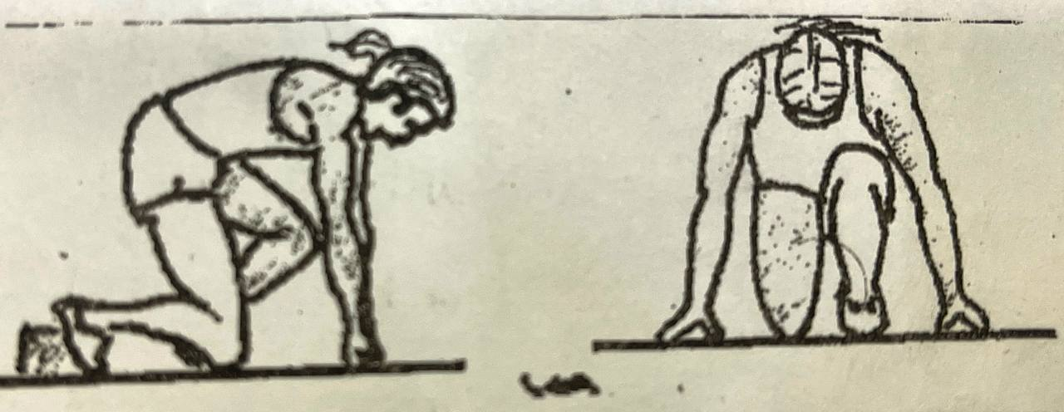 2.تاخر الكتفين للخلف .**

**3.وضع المقعد و مد الركبتين و النظر للخلف .**

**4.ميل الجسم للامام اكثر من اللازم .** 